HMI to go
Dall’HMI di macchina ai dispositivi mobili senza interruzioni per una produttività non stop
Gli operatori possono ora trasferirsi il controllo della loro macchina senza interruzioni tra l'HMI principale e i loro dispositivi mobili. Una nuova funzionalità della soluzione HMI mapp View di B&R garantisce che i controlli e le informazioni siano sempre a portata di mano, in modo da potersi muovere liberamente all'interno dell'impianto continuando a lavorare.
"Fino ad ora l’accesso fisico ai terminali HMI delle macchine ha limitato gli operatori a lavorare entro un certo raggio d’azione", spiega Manuel Sánchez, esperto di software B&R. "Non potendo toccare lo schermo, si trovavano impossibilitati a controllare le macchine." La soluzione HMI web-based di B&R ora consente di portare con sé il controllo della macchina sul proprio dispositivo mobile, ovunque si debba andare. Una volta completata l'operazione, è possibile semplicemente ri-passare il controllo all'HMI principale.
Come funziona il passaggio?
Il nuovo widget QRViewer, disponibile nella soluzione mapp View HMI di B&R, genera codici QR dinamici nell'interfaccia utente della macchina; basta inquadrare per accedere all’HMI. Oltre a trasferire il funzionamento dell'HMI a uno smartphone, questi codici possono inoltre abilitare tutta una serie di altre nuove comode funzioni per ottimizzare le prestazioni e la disponibilità della macchina.
E non finisce qui…
Ad esempio, attraverso un codice QR generato dinamicamente, in caso di errore nel sistema, gli operatori possono accedere rapidamente alla documentazione di supporto, ai video didattici, ai part number, al numero del supporto tecnico da chiamare e altro ancora, direttamente e comodamente sul proprio smartphone. E ancora, durante la visualizzazione dello storico dei dati di performance, è possibile accedere a sistemi ERP di livello superiore, tenendo così traccia dei lotti lungo l'intera supply chain. Le informazioni giuste, nel posto giusto, al momento giusto aiutano a mantenere la macchina in produzione in maniera sicura con tempi di fermo minimi.

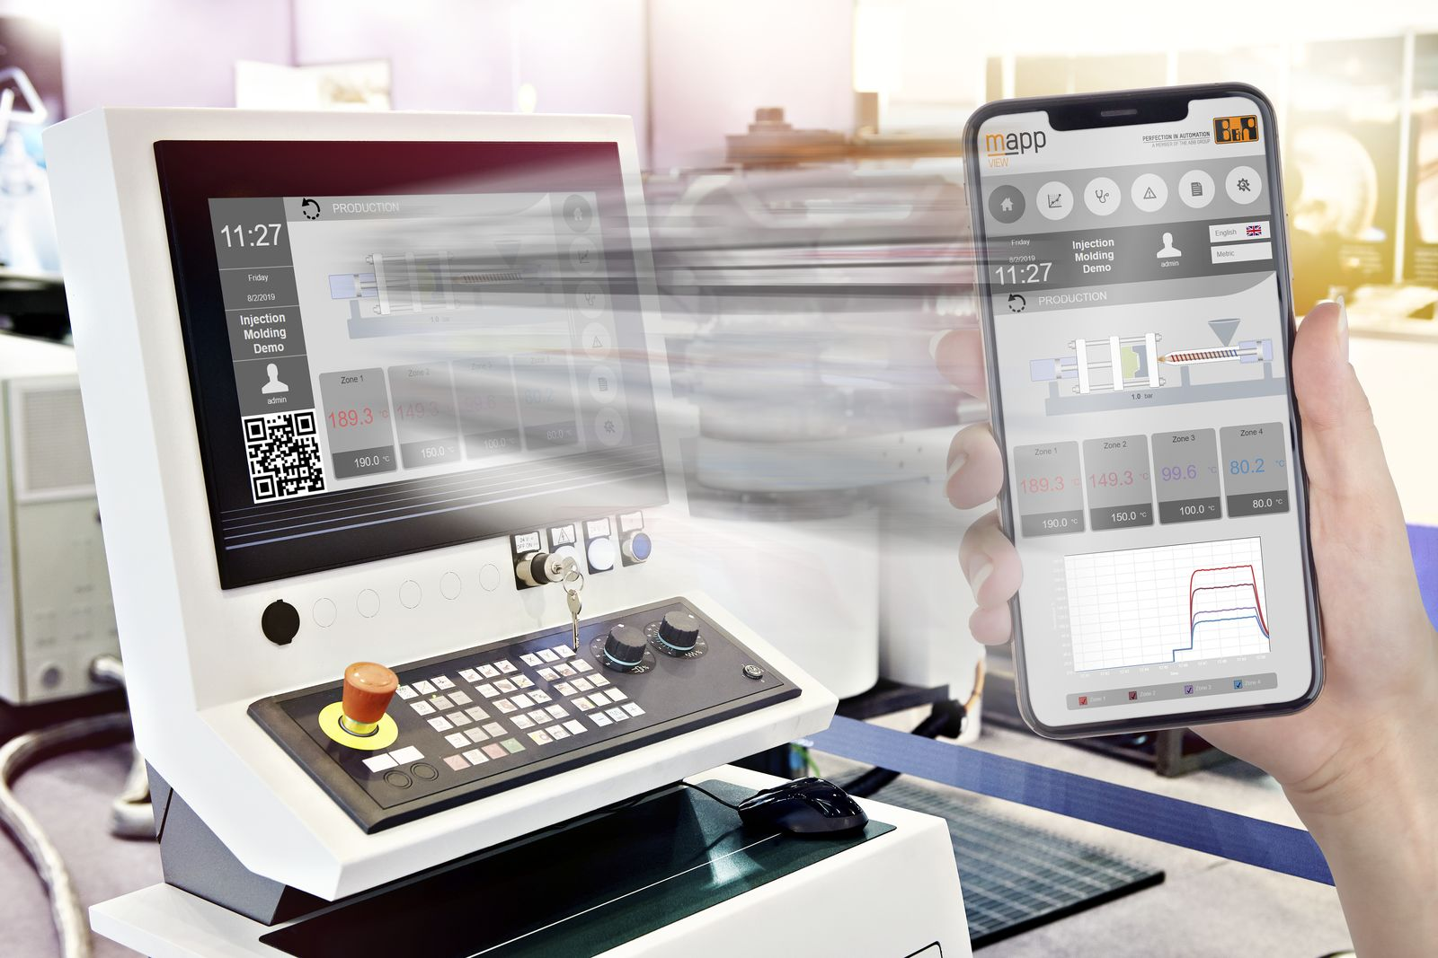
Gli operatori possono ora trasferire il controllo della macchina dall'HMI principale al proprio dispositivo mobile e spostasi liberamente all'interno dell'impianto mentre continuano a lavorare.

A proposito di B&R
B&R, una divisione del Gruppo ABB, è leader globale nell'automazione industriale con sede in Austria. B&R combina tecnologia all'avanguardia con ingegneria avanzata per fornire ai clienti, praticamente di ogni settore, soluzioni complete per l'automazione di macchine e fabbriche, controllo del movimento, HMI e tecnologia di sicurezza integrata. Con gli standard di comunicazione IoT industriale tra cui OPC UA, POWERLINK e openSAFETY, nonché il software Automation Studio, B&R ridefinisce costantemente il futuro dell'ingegneria dell'automazione. Lo spirito innovativo che mantiene B&R all'avanguardia nell'automazione industriale è guidato dall'impegno a semplificare i processi e a superare le aspettative dei clienti.
Per maggiori informazioni, visita www.br-automation.com

